18.01.2023
Профилактическая беседа «Беда, которую несут наркотики»

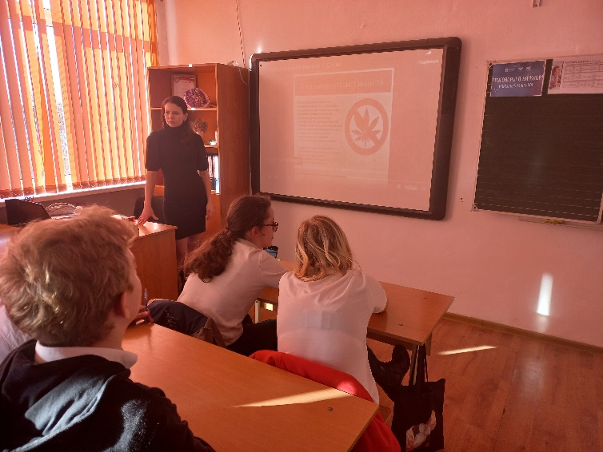
В рамках плана антинаркотических мероприятий в МБОУ СОШ№4 18.01.2023 года с учащимися 9-10 классов была проведена информационная беседа «Беда, которую несут наркотики», целью которой было предоставить учащимся информацию об отрицательном действии, негативных последствиях злоупотребления наркотическими и психотропными веществами; учить общению с окружающими людьми; воспитывать культуру поведения, чувство коллективизма.
Проблема употребления ПАВ очень актуальна в наши дни. Ежегодно употребление наркотиков становиться причиной смерти многих тысяч людей. В первую очередь под угрозу ставится подрастающее поколение: дети, подростки, молодежь. Исследователи сходятся во мнении, что наркомания наиболее опасна в подростковом возрасте, когда у человека только еще формируется мировоззрение. Для этого необходимо расширить представления о негативном влиянии психотропных веществ на тело и мозг человека.
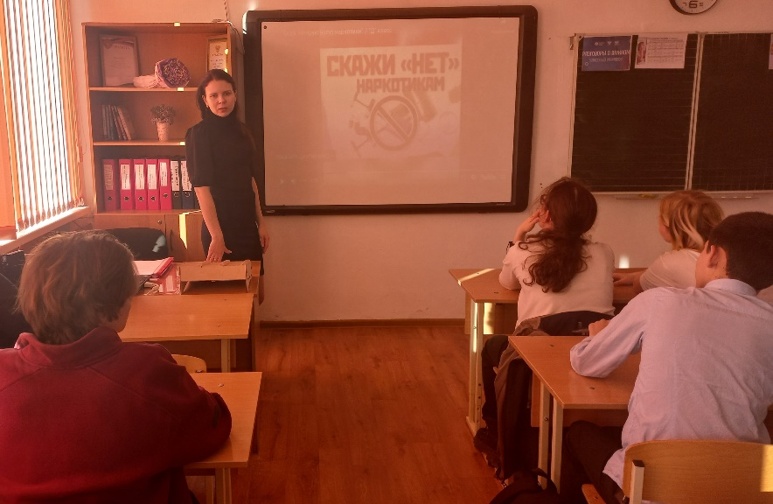
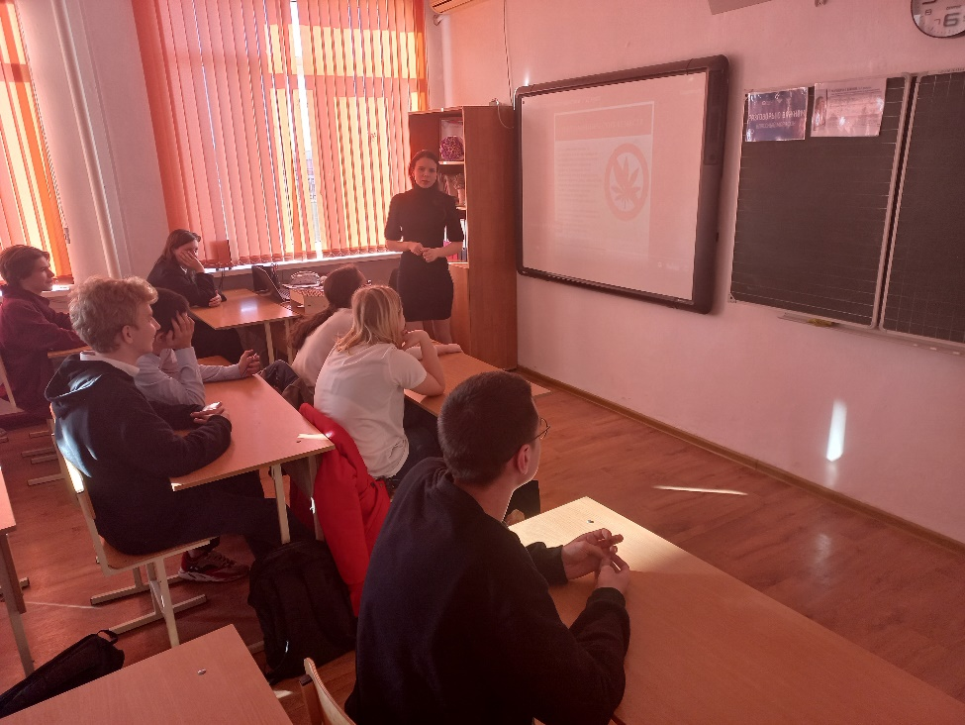
В ходе мероприятия говорили о вреде наркотиков для молодежи, объясняющемся тем, что растущий организм, постоянно подвергающийся отравлению ПАВ, намного быстрее разрушается. Мероприятие сопровождалось просмотром электронной презентации «Наркотики - знак беды!», которая наглядно показывала пагубное воздействие на организм. Также учащиеся ознакомились статьями УК за хранение, распространение, употребление наркотиков. А по итогам профилактической беседы, каждый из ребят сделал свой вывод, что противостоять пагубным привычкам поможет сила воли, отказ от пробы наркотиков, увлеченность, занятость полезным и любимым делом. Учащиеся поняли: лучше читать книги, встать на ролики, посещать бассейн, то есть интересно и полезно проводить свой досуг.

